Processo de Matrícula de Interessados em Cursos do Pronatec/Bolsa-Formação
Os interessados em se matricular em cursos ofertados no âmbito do Pronatec/Bolsa-Formação podem utilizar uma das formas de inscrição disponíveis:
- Pré-matrícula em uma unidade demandante;
- Inscrição SISUTEC - Sistema de Seleção Unificada da Educação Profissional e Tecnológica;
- Inscrição para as vagas do site http://pronatec.mec.gov.br.

1. Formas de Ingresso em Cursos da Bolsa-Formação
Durante o processo de matrícula, insere-se no SISTEC a forma de ingresso de cada um dos interessados, conforme lista do Quadro I.
 | QUADRO I - FORMAS DE INGRESSO DE INTERESSADOS EM CURSOS DA BOLSA-FORMAÇÃO
 | Forma de Ingresso | Descrição
F1 | PRÉ-MATRICULA | Forma de ingresso na qual um interessado foi aprovado a partir do processo seletivo realizado por uma unidade demandante.
F2 | INSCRIÇÃO ON-LINE | Forma de ingresso na qual um interessado se inscreveu numa turma a partir do site http://pronatec.mec.gov.br.
F3 | APROVAÇÃO_SISUTEC | Forma de ingresso na qual um interessado se inscreveu por meio do SISUTEC e foi aprovado.
F4 | TRANSFERÊNCIA | Forma de ingresso por transferência.  A origem do aluno pode ser de outra unidade de ensino ou de outro curso na mesma unidade de ensino. No ato da matrícula por transferência, deve-se informar obrigatoriamente o código INEP da unidade de ensino de origem.
Os interessados, quando aprovados num dos processos acima, passam por um processo de matrícula que pode ter um dos resultados listados no Quadro II. Para efeito de indicadores, as situações finais do processo de matrícula podem ser agrupadas nas categorias MAT_CONFIRMADA e MAT_NÃO_CONFIRMADA.
 | QUADRO II – SITUAÇÕES FINAL DO PROCESSO DE MATRÍCULA DOS INTERESSADOS
 | Situação | Descrição | Forma de Ingresso | Grupo
SF1 | MATRICULA_CONFIRMADA | Situação na qual um interessado aprovado tem sua matrícula confirmada por uma unidade de ensino. | F1, F2, F3, F4 | MATRICULA_CONFIRMADA
SF2 | FALTA_DE_VAGAS | Situação na qual um interessado pré-matriculado não conseguiu efetivar a matrícula na unidade de ensino em razão da ocupação de todas as vagas da turma. Esta situação não ocorre se a forma de ingresso do interessado for F2 ou F3. | F1,F4 | NÃO_MATRICULADO
SF3 | TURMA_CANCELADA | Situação na qual, por motivo de força maior, a unidade de ensino cancela turma, antes do início das aulas, impedindo a confirmação da matrícula de qualquer interessado aprovado. Quando o cancelamento de uma turma ocorre APÓS a confirmação de uma matrícula, entende-se que esta é uma situação de matrícula e não situação do processo de matrícula. | F1, F2, F3, F4 | NÃO_MATRICULADO
SF4 | ESCOLARIDADE_INSUFICIENTE | Situação na qual um interessado aprovado (F1, F2 ou F3) não tem sua matrícula confirmada por não atender ao requisito de escolaridade mínima exigida para o curso. | F1, F2 | NÃO_MATRICULADO
SF5 | FALTA_DE_DOCUMENTAÇÃO | Situação na qual a unidade de ensino não confirmou a matrícula de um interessado por falta de documentação exigida. | F1, F2, F3, F4 | NÃO_MATRICULADO
SF6 | NÃO_COMPARECIMENTO | Situação na qual um interessado não compareceu a unidade de ensino para a confirmação da matrícula, dentro do prazo estabelecido. | F1, F2, F3 | NÃO_MATRICULADO

A responsabilidade pelo registro no SISTEC depende da situação final do processo de matrícula:
- SF1: Situação final do processo de matrícula, configurada automaticamente pelo sistema, quando a unidade ofertante realiza a matrícula do interessado no sistema.
- SF2 a SF5: Situações finais possíveis de serem registradas pela unidade ofertante quando do comparecimento do aluno para realização da matrícula.
- SF6: Situação configurada automaticamente pelo sistema quando da expiração do prazo para a confirmação de matrícula.

2. Situações de Matrículas
Os interessados que tiveram sua matrícula confirmada no processo de matrícula estão aptos a frequentar o curso técnico ou FIC para o qual se inscreveram. Após o processo de matrícula, a matrícula de um interessado estará em uma das situações listadas no Quadro III.
 | QUADRO III – SITUAÇÕES DE MATRÍCULA DOS INTERESSADOS
 | Situação | Descrição | Tipo | Categoria
S1 | CONFIRMADA | Situação da matrícula de um aluno que compareceu a uma unidade de ensino e confirmou sua matrícula. | Inicial | EM CURSO
S2 | EM CURSO | Situação da matrícula de um aluno que está frequentando as aulas. | Intermediária | EM CURSO
S3 | SEM_FREQ_INICIAL | Situação da matrícula de um aluno que não frequentou os cinco primeiros dias consecutivos de aula. | Final | ABANDONO
S4 | FREQ_INICIAL_INSUFICIENTE | Situação da matrícula de um aluno que teve frequência menor que 50% ao completar:  - 20% da CH total de um curso FIC  - 20% da CH integralizada nos 4 primeiros meses de um curso técnico. | Final | ABANDONO
S5 | DESISTENTE | Situação da matrícula de um aluno que, ANTES DO INÍCIO DAS AULAS, comunicou formalmente à unidade de ensino, o desejo de não permanecer no curso. | Final | ABANDONO
S6 | INTEGRALIZADA | Situação da matrícula de um aluno que integralizou a fase escolar, concluindo as etapas do curso, mas que ainda não comprovou a realização da prática profissional. Esta situação só é possível para matrículas em cursos técnicos. | Intermediária | EM CURSO
S7 | CONCLUÍDA | Situação da matrícula de um aluno após concluir o curso com êxito. | Final | CONCLUSÃO
S8 | REPROVADA | Situação da matrícula de um aluno que não obteve desempenho acadêmico ou frequência mínima para a aprovação em um curso. | Final | CONCLUSÃO
S9 | INTERROMPIDA | Situação de uma matrícula de um aluno descumpriu deveres expressos no Termo de Compromisso ou que apresentou documentação ou prestou informação falsa á unidade de ensino ou ao Ministério da Educação. | Final | OUTRA
S10 | TRANSFERIDA_INT | Situação da matrícula de um aluno que solicitou transferência outro curso na mesma unidade de ensino. | Final | OUTRA
S11 | TRANSFERIDA_EXT | Situação da matrícula de um aluno que solicitou transferência para outra unidade de ensino. | Final | OUTRA
S12 | TRANCADA | Situação de matrícula de um aluno que necessitou interromper suas atividades acadêmicas, por tempo determinado. | Intermediária | EM CURSO
S13 | CANCELADA | Situação na qual, por motivo de força maior a unidade de ensino cancela uma turma que contenha matrículas confirmadas. | Final | OUTRA
S14 | EVADIDA | Situação de matrícula de um aluno que não concluiu o curso e que, não se enquadra em nenhuma das situações finais anteriores. | Final | ABANDONO
Algumas situações só são admitidas para matrículas em cursos técnicos. São elas: TRANCADA, INTEGRALIZADA, TRANSFERIDA_INT e TRANSFERIDA_EXT.
Uma matrícula admite as situações do Quadro III e as transições ilustradas na figura a seguir.

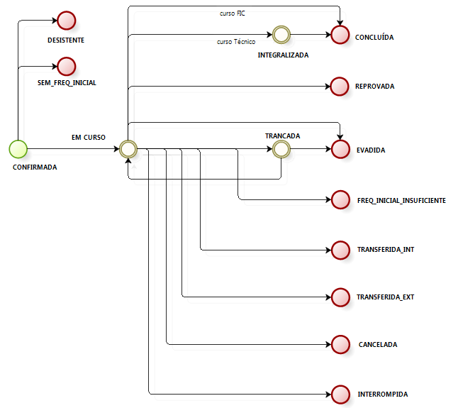

3. Situações de Turmas
 | QUADRO IV – SITUAÇÕES DE TURMAS
 | Situação | Descrição | Tipo
ST1 | CRIADA | Situação da turma quando a oferta é criada pela unidade de ensino. Neste momento a oferta ainda não está disponível para nenhuma unidade demandante. | Inicial
ST2 | PUBLICADA | Situação da turma quando a oferta foi publicada pela unidade de ensino que a criou. Neste momento a oferta está disponível para que as unidades demandantes realizem a pré-matrícula dos interessados. | Intermediária
ST3 | CONFIRMADA | Situação da turma que tem matrículas confirmadas. Esta situação é configurada automaticamente pelo SISTEC quando ocorre a primeira confirmação de matrícula na turma. | Intermediária
ST4 | INICIADA | Situação da turma que tem matrículas confirmadas e que já iniciou as aulas. Esta situação é configurada automaticamente pelo SISTEC no dia seguinte ao previsto para início das aulas daquela turma. | Intermediária
S5 | CONCLUÍDA | Situação da turma que representa todas as matrículas em situação final. Esta situação é configurada automaticamente pelo SISTEC após o registro da situação final da última matrícula da turma. | Final
S6 | CANCELADA | Situação da turma que indica seu cancelamento. Uma turma pode ser cancelada em casos bem justificados, como inviabilidade do ambiente físico, por exemplo. Antes de cancelar uma turma com alunos matriculados, é necessário realocar cada matrícula existente em alguma outra turma. Enquanto houver matrícula na turma, a unidade ofertante não poderá mudar seu status para cancelada. | Final

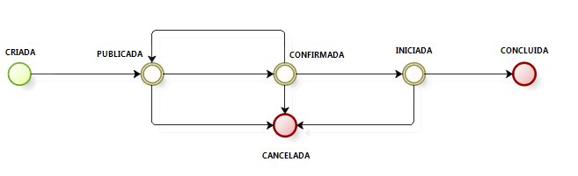

Migração de Situações

Anterior | Situação de Matrícula | Situação do Processo de Matrícula | Forma de Ingresso
Pré-matriculado |  |  | PRE_MATRICULA
Matriculado | CONFIRMADA
Trancado | TRANCADA
Em curso | EM CURSO
Cancelada pelo Ofertante | CANCELADA
Reprovado | REPROVADA
Concluinte | CONCLUIDA
Evadido | EVADIDA
Transferido | TRANSFERIDA_EXT
Desistente | EVADIDA
Não Compareceu |  | NÃO_COMPARECIMENTO
Não há vagas |  | FALTA_DE_VAGAS
Não há turma (oferta) |  | TURMA_CANCELADA
Cancelada pelo Demandante |  | ----
não existia | INTEGRALIZADA
não existia | DESISTENTE
não existia |  |  | INSCRICAO_ONLINE
não existia |  |  | APROVACAO_SISUTEC
não existia |  | ESCOLARIDADE_INSUFICIENTE
não existia | TRANSFERIDA_INT
não existia | FREQ_INICIAL_INSUFICIENTE
não existia | INTERROMPIDA
não existia |  |  | TRANSFERENCIA
não existia |  | MATRICULA_CONFIRMADA
não existia |  | FALTA DE DOCUMENTAÇÃO

As turmas devem ter um atributo “Situação de Confirmação” indicando a ocorrência da reconfirmação e a data na qual ela foi reconfirmada.

